КИЇВСЬКИЙ НАЦІОНАЛЬНИЙ УНІВЕРСИТЕТ
ІМЕНІ ТАРАСА ШЕВЧЕНКА
ФАКУЛЬТЕТ ІНФОРМАЦІЙНИХ ТЕХНОЛОГІЙ
Кафедра інтелектуальних технологій

Лабораторна робота №4
з дисципліни «Інтелектуальний аналіз даних»
Тема роботи: «Класифікація. Метод опорних векторів»
Варіант №5

Виконала:
студентка групи АнД-31
Радоманова С. П.

Перевірив:
Чолишкіна О.Г.

Київ – 2025
Мета роботи: вивчення алгоритму класифікації за допомогою методу опорних векторів.
Завдання і порядок виконання роботи:
1. Вивчити алгоритм методу опорних векторів.
2. Виконати класифікацію для власного датасету для випадку лінійної та
нелінійної розподільності.
3. Оцінити складність і точність проведеної класифікації, порівняти отримані
результати.

SVM намагається знайти гіперплощину, яка розділяє класи якомога чіткіше і має найбільшу відстань (margin) до найближчих точок з обох класів.
Точки, які лежать найближче до цієї межі, називаються опорними векторами - вони фактично “підпирають” межу розділення.

Якщо дані можна розділити прямою лінією або площиною SVM:
- Шукає всі можливі прямі, які розділяють класи.
- Вибирає ту, яка максимально віддалена від найближчих точок обох класів.
Якщо дані не розділяються лінійно
Тоді додається "трик ядра" (kernel trick):
- Дані “перетворюються” у простір більшої розмірності (через функцію φ(X)),
де вони стають лінійно роздільними,
- обчислення робляться не явно, а через ядрову функцію.

Для лінійної класифікації був обраний датасет Bank Marketing Dataset де наведена інформація про клієнтів банку та чи погодився клієнт оформити депозит.
Для початку провожу попередній аналіз, вивожу інформацію по датасету та роблю візуалізацію розподілу цільової змінної у (чи погодився клієнт оформити депозит).
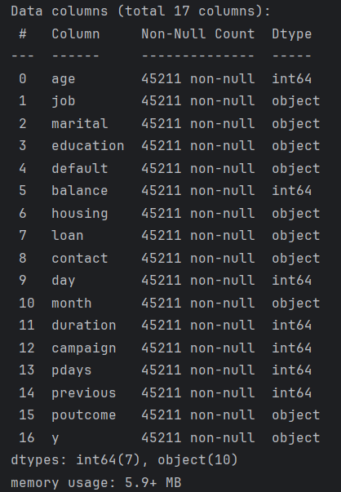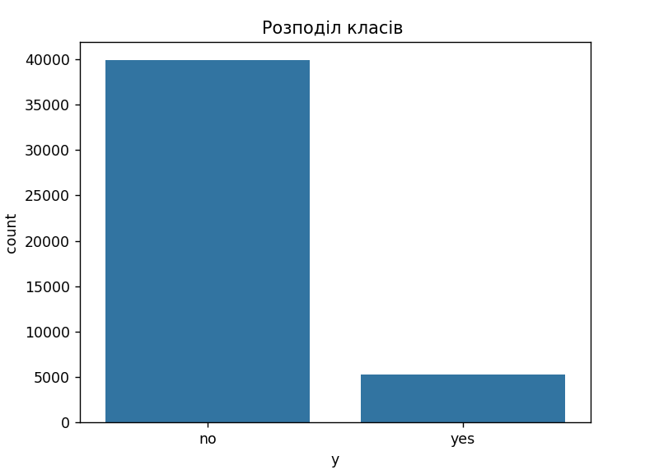
Тепер заміняємо категориальні колонки за допомогою кодування і масштаьбуємо інші колонки. Розділяємо вибірку на тренувальну і тестову, проганяємо через модель застосовуючи лінійні ядра. Отримуємо результати:
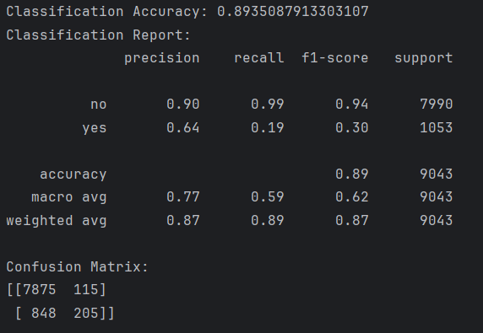
Бачимо що модель доволі точно передбачила належності.

Для нелінійної класифікації був обраний датасет Mushroom Dataset, що містить дані про гриби - колір, запах, форма, тощо.
Мета - визначити, чи гриб їстівний (e-edible) чи отруйний (p-poisonous).
Повністю повторюємо алгоритм, але тут вже використовую рбф ядра. тут навожу тільки результати:
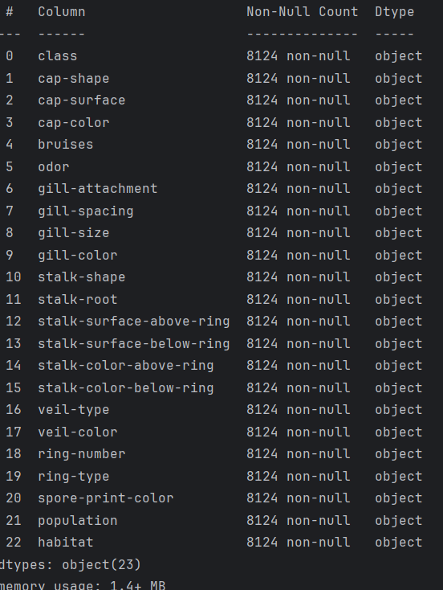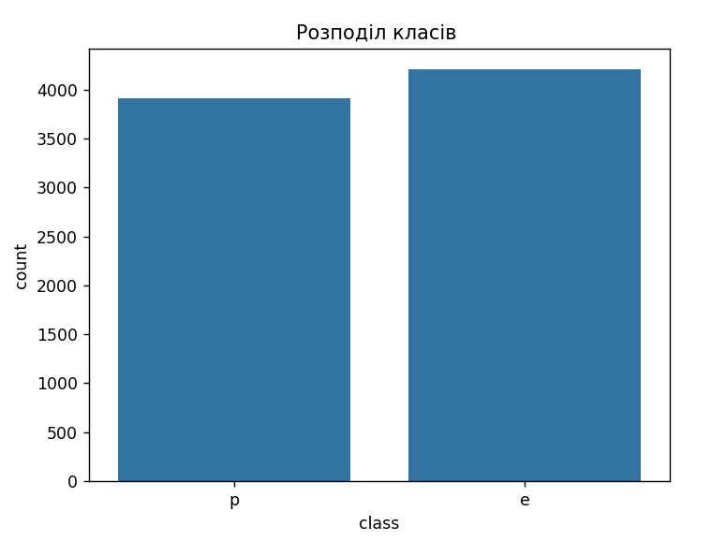
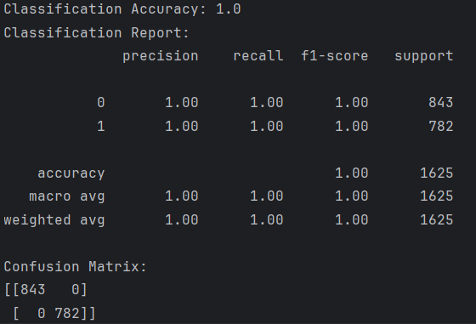
Бачимо що алгоритм ідеально впорався з нелінійним розділенням, точність 1.0

Висновки: У першому випадку (банківський датасет) було використано лінійне ядро kernel='linear'. Дані містили як числові, так і категоріальні ознаки, тому перед навчанням було проведено їхнє кодування та масштабування. Лінійна модель показала нижчий рівень точності, оскільки реальні банківські дані мають складну структуру, і залежність між ознаками та цільовою змінною (чи погодився клієнт на депозит) не є строго лінійною. Проте модель забезпечила хорошу швидкість навчання й інтерпретованість результатів.
У другому випадку (датасет грибів) застосовувалося нелінійне ядро RBF (Radial Basis Function). Цей тип ядра дозволяє моделі відображати дані у простір більшої розмірності, де навіть складно роздільні класи стають лінійно відокремленими. Завдяки цьому точність класифікації для даного набору даних виявилася майже ідеальною. Це пояснюється тим, що у наборі даних грибів ознаки добре описують різницю між їстівними та отруйними зразками, а SVM з RBF-ядром ефективно виявляє нелінійні зв’язки між ними.
З точки зору складності обчислень, лінійна модель має перевагу: вона навчається швидше, споживає менше пам’яті та легше інтерпретується. У свою чергу, нелінійна модель потребує більше ресурсів, адже під час навчання вона обчислює відстані між усіма парами точок (що особливо відчутно на великих вибірках). Однак при цьому забезпечує значно вищу точність, коли дані не можна відокремити простою гіперплощиною.
Отже, можна зробити висновок, що лінійне SVM є доцільним для задач із приблизно лінійною залежністю між ознаками (як у банківських даних), коли важлива швидкість і пояснюваність результатів.
Натомість нелінійне SVM із RBF-ядром краще підходить для більш складних випадків, де між ознаками існують приховані або комбіновані зв’язки (як у випадку класифікації грибів), забезпечуючи максимальну точність навіть при підвищених обчислювальних витратах.

Лістинг:

from sklearn.model_selection import train_test_split
from sklearn.svm import SVC
from sklearn.metrics import accuracy_score, classification_report, confusion_matrix
from sklearn.preprocessing import StandardScaler
import pandas as pd
df = pd.read_csv('bank+marketing/bank/bank-full.csv', sep=';')
pd.set_option('display.max_columns', None)
print(df.head())
print(df.info())
print(df.isnull().sum())
#sns.countplot(x='y', data=df)
#plt.title('Розподіл класів ')
#plt.show()
X = df.drop('y', axis=1)
Y = df['y']
# Знаходимо категоріальні колонки
categorical_cols = X.select_dtypes(include=['object', 'category']).columns.tolist()
# One-hot кодування категоріальних ознак
X = pd.get_dummies(X, columns=categorical_cols, drop_first=True)
scaler = StandardScaler()
X_scaled = scaler.fit_transform(X)
X_train, X_test, y_train, y_test = train_test_split(X_scaled, Y, test_size=0.2, random_state=2)
svm_model = SVC(kernel='linear')
svm_model.fit(X_train, y_train)
y_pred = svm_model.predict(X_test)
accuracy = accuracy_score(y_test, y_pred)
print("Classification Accuracy:", accuracy)
print("Classification Report:")
print(classification_report(y_test, y_pred))
conf_matrix = confusion_matrix(y_test, y_pred)
print("Confusion Matrix:")
print(conf_matrix)
from sklearn.model_selection import train_test_split
from sklearn.svm import SVC
from sklearn.metrics import accuracy_score, classification_report, confusion_matrix
from sklearn.preprocessing import StandardScaler
import pandas as pd
import seaborn as sns
import matplotlib.pyplot as plt
from sklearn.preprocessing import LabelEncoder
column_names = [
"class", "cap-shape", "cap-surface", "cap-color", "bruises", "odor",
"gill-attachment", "gill-spacing", "gill-size", "gill-color",
"stalk-shape", "stalk-root", "stalk-surface-above-ring", "stalk-surface-below-ring",
"stalk-color-above-ring", "stalk-color-below-ring", "veil-type", "veil-color",
"ring-number", "ring-type", "spore-print-color", "population", "habitat"
]
df = pd.read_csv('mushroom/agaricus-lepiota.data',names=column_names)
pd.set_option('display.max_columns', None)
print(df.head())
print(df.info())
print(df.isnull().sum())
sns.countplot(x='class', data=df)
plt.title('Розподіл класів ')
plt.show()
X = df.drop("class", axis=1) # усі ознаки
y = df["class"] # цільова змінна (їстівний / отруйний)
label_encoder = LabelEncoder()
y_encoded = label_encoder.fit_transform(y)
# e → 0
# p → 1
print(label_encoder.classes_) # ['e' 'p']
X_encoded = pd.get_dummies(X, drop_first=True)
#масштабування
scaler = StandardScaler()
X_scaled = scaler.fit_transform(X_encoded)
X_train, X_test, y_train, y_test = train_test_split(X_scaled, y_encoded, test_size=0.2, random_state=42)
svm = SVC(kernel='rbf')
svm.fit(X_train, y_train)
y_pred = svm.predict(X_test)
accuracy = accuracy_score(y_test, y_pred)
print("Classification Accuracy:", accuracy)
print("Classification Report:")
print(classification_report(y_test, y_pred))
conf_matrix = confusion_matrix(y_test, y_pred)
print("Confusion Matrix:")
print(conf_matrix)

